ОБЗОР | Открытый доступ

Концентрация магния в крови и
частота ишемической болезни сердца, артериальной гипертензии и сахарного диабета 2 типа:
метаанализ проспективных когортных
исследований

Цзян Ву (Jiang Wu)^{1,2,3†}, Пэнчэн Сюнь (Pengcheng Xun)^{4†}, Цинья Тан (Qingya Tang)^{1,2,3}, Вэй Кай (Wei Cai)^{1,2,3,5}* и Ка Хе (Ka He)⁴*

Аннотация
Обоснование: Данные о зависимости между концентрацией магния (Mg) в крови и частотой ишемической болезни сердца (ИБС), артериальной гипертензии (АГ) и сахарного диабета (СД) 2 типа противоречивы и не позволяют сделать окончательные выводы. Целью настоящего исследования было изучить связь между концентрацией Mg в крови и частотой ИБС, АГ и СД 2 типа.
Методы: Поиск проспективных когортных исследований, опубликованных до мая 2017 г., осуществлялся в базах данных PubMed, EmBase, SCOPUS и Google Scholar. Было найдено 11 исследований, в которых описывались интересующие нас зависимости с поправками на множественные переменные. Были извлечены и проанализированы данные о характеристиках исследования и участников, воздействии, основных исходах, оценках риска и искажающих факторах.
Результаты: В 5 из 11 исследований, включенных в анализ, рассматривались результаты по ИБС (38 808 участников [4437 случаев], средний период наблюдения 10,5 года), в 3 ― по АГ (14 876 участников [3149 случаев], период наблюдения 6,7 года) и в 4 ― по СД 2 типа (31 284 участника [2680 случаев], период наблюдения 8,8 года). При сравнении категорий самой высокой и самой низкой концентрации Mg в крови величины совокупного относительного риска [ОР] (95 % доверительные интервалы [ДИ]) составили 0,86 (0,74‒0,996), 0,91 (0,80‒1,02) и 0,64 (0,50‒0,81) для частоты ИБС, АГ и СД 2 типа, соответственно. Повышение концентрации Mg в крови на каждые 0,1 ммоль/л сопровождалось снижением частоты АГ на 4 % (ОР 0,96; 95 % ДИ 0,94‒0,99). Значимой линейной зависимости между концентрацией Mg в крови и частотой ИБС (ОР 0,89; 95 % ДИ 0,77‒1,03) и СД 2 типа (ОР 0,90; 95 % ДИ 0,81‒1,002) выявлено не было. Выявленные нами изучаемые зависимости были чувствительны к исключению отдельных исследований.
Выводы: Результаты данного метаанализа указывают на наличие обратной зависимости между концентрацией Mg в крови и частотой ИБС, АГ и СД 2 типа. Требуются дополнительные исследования для получения более надежных доказательств и выявления оптимального диапазона концентраций Mg в крови применительно к первичной профилактике ИБС, АГ и СД 2 типа.
Ключевые слова: Магний, ишемическая болезнь сердца, артериальная гипертензия, сахарный диабет 2 типа, метаанализ

Введение
Исследования указывают на то, что ишемическая болезнь сердца (ИБС), артериальная гипертензия (АГ) и сахарный диабет (СД) 2 типа являются сочетанными заболеваниями и основными факторами риска смертности [1, 2]. Частота этих хронических заболеваний быстро растет [3-5], а выявление модифицируемых факторов риска является ключевым моментом в их профилактике.
Магний (Mg) является вторым преобладающим внутриклеточным электролитом после калия. Mg служит важным кофактором во многих основных ферментативных реакциях, участвующих в метаболизме глюкозы, и других жизненно важных физиологических процессах, включая регуляцию тонуса гладких мышц сосудов и функции эндотелиальных клеток [6-8]. В последние десятилетия внимание исследователей привлекает роль Mg в развитии и прогрессировании СД 2 типа и сердечно-сосудистых заболеваний (ССЗ) [9-13]. Несколько крупных проспективных когортных исследований выявили связь между низким уровнем потребления Mg и повышенной частотой случаев СД 2 типа и ССЗ [11, 12, 1416]. Следует отметить, что в этих исследованиях ошибки в классификации неизбежны, так как уровень потребления Mg, как правило, оценивался на основании опросников частоты потребления различных пищевых продуктов, которые заполняли сами участники исследований [11, 15, 16]. Кроме того, содержание Mg в продуктах питания не отражает точного уровня его потребления поскольку не учитывает существенные потери Mg при обработке продуктов и приготовлении пищи [17]. Более того, влияние Mg на здоровье сложно оценить изолированно от потребления других нутриентов, таких как кальций, калий, фосфор и пищевые волокна.
В клинической практике для оценки нарушений обмена Mg чаще всего используют определение концентрации Mg в сыворотке или плазме крови. Она отражает не только уровень его потребления с пищей, но и всасывание в кишечнике, реабсорбцию и экскрецию в почках, а также гормональную регуляцию. У здоровых лиц концентрация Mg в крови достаточно стабильна, за исключением случаев дефицита Mg. Следует отметить, что подавляющая часть эпидемиологических и клинических данных о связи между хроническими заболеваниями и содержанием Mg в организме получена исходя из концентрации общего Mg в сыворотке крови, которая достаточно близка к концентрации ионизированного (свободного) Mg [18]. Использование других биомаркеров, таких как суточная экскреция Mg с мочой, содержание Mg в эритроцитах и концентрация ионизированного Mg, в крупномасштабных эпидемиологических исследованиях часто было ограничено бюджетом и этическими соображениями. В недавно опубликованном метаанализе рандомизированных контролируемых исследований выявлена зависимость концентрации Mg в крови от дозы Mg-содержащих добавок к пище для приема внутрь [19], что подтверждает роль концентрации Mg в крови в качестве приемлемого биомаркера содержания Mg в организме.
Во многих исследованиях высказано предположение, что низкая концентрация Mg в крови связана с инсулинорезистентностью [12, 20, 21], известным фактором риска СД 2 типа, ИБС и АГ [22]. В ряде проспективных когортных исследований изучалась зависимость между концентрацией Mg в крови и частотой ИБС [23-27], АГ [26, 28, 29] или СД 2 типа [11, 30-32], однако полученные результаты противоречивы и не позволяют сделать окончательных выводов. В одном недавно опубликованном метаанализе, в котором изучался как уровень потребления Mg с пищей, так и его концентрация в крови, выявлена обратная ассоциация с риском ИБС [33]. В двух более ранних метаанализах было установлено, что концентрация Mg в крови обратно ассоциирована с риском ССЗ [13, 34]. В любом случае, уровень потребления Mg с пищей подвержен ошибкам измерения. Кроме того, к ССЗ относится ряд исходов с различным патогенезом, например, ишемический и геморрагический инсульты. Исследования также указывают, что ИБС, АГ и СД 2 типа являются сочетанными заболеваниями и основными факторами риска смертности. Примечательно, что у всех этих трех хронических заболеваний есть общий фактор риска ― инсулинорезистентность, которая тесно связана с концентрацией Mg в крови. Таким образом, мы задались целью количественно объединить литературные данные, проведя метаанализ проспективных когортных исследований, посвященных зависимости между концентрацией Mg в крови и частотой ИБС, АГ и СД 2 типа.

Методы
Настоящий метаанализ был проведен в соответствии с руководством по предпочтительным компонентам для подготовки систематических обзоров и метаанализов (PRISMA) [35]. Заполненный контрольный лист PRISMA представлен в дополнительном файле 1: Таблица S1 (см. сопроводительные материалы).

Источники данных и стратегия поиска
Мы провели систематический обзор литературы, чтобы найти все исследования, посвященные зависимости между концентрацией Mg в крови и частотой ИБС, АГ и СД 2 типа, до мая 2017 г. включительно. В первую очередь, мы провели поиск в электронной базе данных PubMed (https://www.ncbi.nlm.nih.gov/pubmed) по следующим терминам медицинских предметных рубрик: («микроэлементы» ИЛИ «магний» ИЛИ «дефицит магния») И («сердечно-сосудистые заболевания» ИЛИ «инфаркт миокарда» ИЛИ «ишемическая болезнь сердца» ИЛИ «артериальная гипертензия» ИЛИ «артериальное давление» ИЛИ «коронарная болезнь сердца» ИЛИ «сахарный диабет» ИЛИ «гипергликемия» ИЛИ «инсулинорезистентность») И («когортные исследования» ИЛИ «наблюдательные исследования» ИЛИ «продольные исследования» ИЛИ «проспективные исследования»). Далее мы просмотрели базы данных EmBase (http://www.elsevier.com/online-tools/embase), SCOPUS (https://www.scopus.com/) и Google Scholar (http://scholar.google.com/). Кроме того, мы выявляли значимые статьи с помощью ручного поиска по спискам литературы в найденных исследованиях и обзорных статьях.

Отбор исследований
Статьи отбирались при соответствии следующим критериям: опубликованы на английском языке; проспективное исследование; оценка зависимости между исходной концентрацией Mg в крови и ИБС, АГ или СД 2 типа; указаны оценки относительного риска (ОР), отношения рисков или отношения шансов (ОШ) с 95 % доверительными интервалами (ДИ), либо эти показатели можно рассчитать по имеющимся данным. В исследованиях, включенных в анализ, понятие ИБС включало любое проявление ишемической болезни сердца: впервые выявленную ишемическую болезнь сердца или коронарную смерть, стенокардию, инфаркт миокарда и внезапную сердечную смерть. Под АГ понимали величину систолического артериального давления ≥ 140 мм рт.ст. или диастолического артериального давления ≥ 90 мм рт.ст., или прием антигипертензивных препаратов. СД 2 типа определяли на основании уровня глюкозы в крови (глюкоза плазмы крови натощак ≥ 7,0 ммоль/л или глюкоза не натощак либо через 2 ч после углеводной нагрузки ≥ 11,1 ммоль/л) или приема сахароснижающих препаратов. Новые случаи развития ИБС, АГ и СД 2 типа выявляли по историям болезни, свидетельствам о смерти или на основании сообщений участников. Все статьи были найдены при первоначальном просмотре аннотаций с последующим обзором полнотекстовых версий, проведенном независимо двумя исследователями (ЦВ и ПС).

Извлечение данных и оценка качества исследований
Значимые данные извлекались независимо двумя исследователями (ЦВ и ПС) с помощью стандартизированной формы, а разногласия разрешались посредством консенсуса после обсуждения с третьим исследователем (КХ). Извлекали следующие данные: характеристики исследования (название исследования, год публикации, авторы, страна, в которой проводилось исследование, дизайн исследования, объем выборки и период наблюдения), характеристики участников (исходный возраст, расовая принадлежность, процент мужчин, основные переменные), воздействие (метод оценки, классификация), основные исходы и оценки ОР с 95 % ДИ для соответствующих категорий и/или непрерывного воздействия. Если анализ проводился более чем в одной многофакторной модели, извлекались оценки после коррекции с учетом всех потенциальных искажающих факторов.
Качество включенных исследований устанавливалось по шкале оценки качества исследований Ньюкасл ― Оттава (ШНО) [36] независимо двумя исследователями (ЦВ и ПС). Любые разногласия разрешались путем общего обсуждения с третьим исследователем (КХ). В данной шкале предусмотрена общая оценка, максимально до 9 баллов. ШНО для оценки когортных исследований подразделяется на три группы: отбор когорты (4 балла), сопоставимость когорты (2 балла) и оценка исхода (3 балла). Качество исследования считалось высоким или средним при суммарной оценке ≥ 8 баллов или от 5 до 7 баллов, соответственно.

Статистические методы
Все анализы выполнялись в статистической программе STATA (версия 13.0; STATA Corporation LP, Колледж-Стейшен, Техас, США). Если не указано иное, p-значение ≤ 0,05 считалось статистически значимым.
В метаанализе в качестве показателя размера эффекта для всех исследований мы использовали ОР и 95 % ДИ. Отношение рисков расценивалось напрямую как ОР, а ОШ расценивалось как ОР в основном анализе и преобразовывалось в ОР в анализе чувствительности по следующей формуле: ОР = ОШ/[(1 ‒ P0) + ОШ × P0)], где P0 отражает частоту изучаемого исхода в группе сравнения [37]. Величины ОР и 95 % ДИ, преобразованные в натуральные логарифмы (ln), использовались для расчета соответствующих стандартных ошибок. Для описания изучаемых линейных зависимостей величины ОР и 95 % ДИ были преобразованы в пошаговое увеличение концентрации Mg на 0,1 ммоль/л независимо от исходных единиц (мэкв/л, ммоль/л или мг/дл). Если в исследовании не была описана линейная зависимость между концентрацией Mg в крови и изучаемыми исходами, мы оценивали ее на основании категориальной зависимости методом Гринлэнда и Лоннекера, если для каждой подгруппы, выделенной на основании концентрации Mg, было указано количество участников и событий в пересчете на человеко-годы [38], или, в ином случае, с помощью линейного регрессионного анализа методом наименьших квадратов со взвешенной дисперсией. Если в группе самой высокой или самой низкой концентрации Mg одна из границ диапазона была открытой, верхнюю или нижнюю границу оценивали с учетом допущения, что диапазон имеет такую же ширину, что и смежная категория.
Мы объединили оценки ОР отдельно для каждого исхода с помощью модели со случайными эффектами. Мы изучили статистическую неоднородность ОР с помощью Кокрановского критерия Q с уровнем значимости 0,10 и выполнили ее количественную оценку с помощью статистического критерия I², значения которого 0‒25 %, 26‒50 %, 51‒75 % или > 75 % означали очень низкую, низкую, среднюю и высокую степень неоднородности, соответственно. Систематическую ошибку, связанную с предвзятостью публикаций, оценивали визуально по воронкообразным диаграммам и статистически по критерию асимметрии регрессии Эггера и критерию ранговой корреляции Бегга при уровне значимости 0,10. При наличии систематической ошибки, связанной с предвзятостью публикаций, для коррекции объединенных результатов применялся метод «обрезки и заполнения» Дюваля и Твиди [39].
Средний период наблюдения рассчитывался как сумма человеко-лет, разделенная на общее число участников. Анализы чувствительности проводились для оценки влияния замещения модели со случайными эффектами моделью с фиксированными эффектами и влияния отдельного исследования на общую зависимость при расчете обобщенных оценок с исключением каждого исследования по очереди. Кроме того, в анализе чувствительности ОШ пересчитывались в ОР.

Результаты

Поиск литературы
Как показано на рис. 1, мы нашли 805 значимых статей в базе данных PubMed. Из них 795 статей были исключены по одной из следующих причин: 1) исследование не с участием человека; 2) обзор/метаанализ, редакционная статья или аннотация; 3) опубликовано не на английском языке; 4) исследование проведено не в общей популяции, а в группе пациентов с каким-либо заболеванием (например, с СД); 5) отсутствует оценка между концентрацией Mg в крови и изучаемым исходом; 6) иной дизайн, не соответствующий проспективному когортному исследованию; 7) исходно не исключены уже имеющиеся случаи. Кроме того, мы обнаружили еще одну статью в базе данных Google Scholar. Таким образом, 11 исследований было найдено и включено в метаанализ.
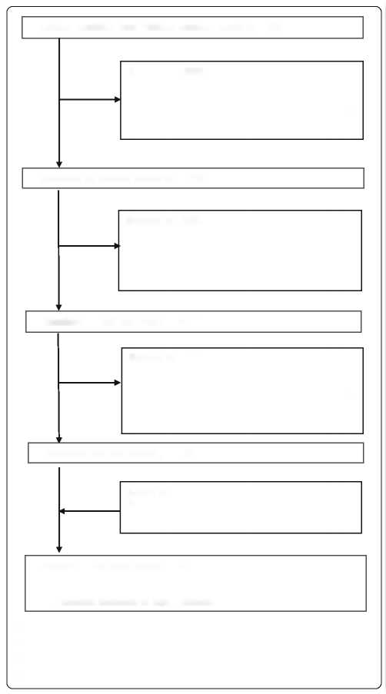
Статьи, найденные при поиске в базе данных PubMed (n = 805)
Исключены (n = 330)
Исследование не с участием человека (n = 15)
Публикация не на английском языке (n = 49)
Обзоры, метаанализы, клинические исследования, аннотации (n =266)
Выбраны для просмотра аннотаций (n = 475)
Исключены (n = 380)
Проведены не в общей популяции (n = 221)
Не являются проспективными когортными исследованиями (n =87)
В качестве исходов не рассматривались СД 2 типа, ИБС или АГ (n =72)
Выбраны для просмотра полнотекстовых версий (n = 95)
Исключены (n = 85)
Магний не указан в качестве изучаемого воздействия (n = 47)
Не указана концентрация магния в сыворотке крови (n = 36)
Пациенты с ишемической болезнью сердца исходно не исключены из исследования (n =2)
Отобраны после просмотра текстов (n = 10)
Добавлены (n = 1)
В результате поиска по базам данных EmBase, SCOPUS, Google Scholar или ручного поиска по спискам литературы.
Включены в метаанализ (n = 11)
В 5 описана частота развития ишемической болезни сердца
В 3 описана частота развития артериальной гипертензии
В 4 описана частота развития сахарного диабета 2 типа
Рис. 1. Процесс отбора исследований Статьи были найдены в результате поиска по базам данных PubMed (http://www.ncbi.nlm.nih.gov/pubmed), EmBase (http:// www.elsevier.com/online-tools/embase), SCOPUS (https:// www.scopus.com/) и Google Scholar (http://scholar.google.com)

Характеристики включенных в анализ исследований
В таблице 1 приведены характеристики исследований, включенных в анализ; все исследования имели проспективный когортный дизайн, а их участники ранее не имели диагнозов, указывающих на исходное наличие изучаемых исходов. В некоторых исследованиях ОР/ОШ с 95 % ДИ оценивались отдельно для мужчин и женщин [24, 28] или независимо для представителей негроидной и европеоидной рас [11], и эти группы учитывались в метаанализе как отдельные когорты. Из этих 11 проспективных исследований в 5 (6 когорт) представлены результаты оценки ИБС (45 808 человек и 4437 случаев за средний период наблюдения 10,5 года) [23-27], в 3 исследованиях (4 когорты) ― данные по АГ (14 876 участников и 3149 случаев за средний период наблюдения 6,7 года) [26, 28, 29], а в 4 исследованиях (5 когорт) ― по СД 2 типа (31 284 участника и 2680 случаев за средний период наблюдения 8,8 года) [11, 30-32].
Средний возраст участников при включении в исследование составлял около 52 лет, почти 43,4 % участников были мужского пола. Во всех исследованиях, включенных в анализ, проводилась коррекция с учетом возраста и пола, кроме исследований, в которые включались участники только одного пола. Кроме того, в основных исследованиях учитывались различные
потенциальные искажающие факторы, включая индекс массы тела (n = 9) [11, 23, 25-30, 32] и/или другие показатели висцерального ожирения, такие как соотношение окружностей талии и бедер (n = 3) [11, 24, 28] и окружность талии (n = 1) [31], курение (n = 7) [23-27, 29, 32], употребление алкоголя (n =7) [11, 23-25, 27, 29, 32], физическая активность (n = 6) [11, 23-25, 28, 30] и уровень образования (n = 5) [11, 24, 25, 28, 30]. В нескольких исследованиях применялись поправки с учетом концентраций других микроэлементов в крови, например, кальция и калия (n = 4) [11, 27, 29, 32], или на расчетную скорость клубочковой фильтрации (n = 2) [26, 32]. Качество 10 из 11 исследований, включенных в анализ, оценивалось как высокое и только одного ― как среднее (см. дополнительный файл 1: Таблица S2 в сопроводительных материалах).

Концентрация магния в крови и риск ИБС
В пяти исследованиях (6 когорт) были представлены данные по ИБС (рис. 2). Совокупная оценка составила 0,86 (95 % ДИ от 0,74 до 0,996; P = 0,04). Значимой неоднородности исследований не наблюдалось (I² = 39,6 %, P = 0,14), равно как и систематической ошибки, связанной с предвзятостью публикаций (критерий Эггера: P = 0,48; критерий Бегга: P = 0,57).
Анализ дозозависимого эффекта не выявил линейной зависимости между концентрацией Mg в крови и частотой ИБС (ОР 0,89; 95 % ДИ от 0,77 до 1,03; тенденция Р = 0,10 при пошаговом увеличении концентрации Mg на 0,1 ммоль/л). Наблюдалась высокая степень неоднородности 6 когорт, включенных в анализ (I² = 61,9 %, P = 0,02). Признаков значимой систематической ошибки, связанной с предвзятостью публикаций, выявлено не было (критерий Бегга, P = 0,14; критерий Эггера, P = 0,57).

Концентрация магния в крови и риск артериальной гипертензии
В трех исследованиях (4 когорты) были представлены данные по частоте АГ (рис. 3). Совокупный ОР развития АГ составил 0,91 (95 % ДИ от 0,80 до 1,02; P = 0,10) при сравнении самой высокой и самой низкой концентрации Mg в крови. Значимой неоднородности исследований выявлено не было (I² = 0,0 %, P = 0,48). Ни критерий Эггера (P = 0,86), ни критерий Бегга (P = 0,50) не указали на наличие систематической ошибки, связанной с предвзятостью публикаций.
Наблюдалась достоверная обратная линейная зависимость между концентрацией Mg в крови и частотой АГ (ОР 0,96; 95 % ДИ от 0,93 до 0,99; тенденция Р = 0,02 при пошаговом увеличении концентрации Mg на 0,1 ммоль/л). Значимой неоднородности исследований выявлено не было (I² = 0,0 %, P = 0,69), также как и признаков систематической ошибки, связанной с предвзятостью публикаций (критерий Эггера: P = 0,62; критерий Бегга: P = 0,50).

Концентрация магния в крови и риск сахарного диабета
В четырех исследованиях (5 когорт) были представлены результаты оценки развития СД 2 типа (рис. 4). Совокупный ОР развития СД 2 типа при сравнении категорий самой высокой и самой низкой концентрации Mg, составил 0,64 (95 % ДИ от 0,50 до 0,81; P = 0,01). Значимой неоднородности исследований не выявлено (I² = 27,3 %,

Таблица 1. Характеристики 11 проспективных исследований, включенных в метаанализ
Источник | Исходный возраст (лет) | Мужчины (%) | Продолжительность наблюдения (лет) | Количество участников/событий | Категории воздействия | Оценка воздействия | Исход и его оценка | Показатели, на которые проводилась коррекция | Основные результаты | Качество исследования
Ишемическая болезнь сердца
Gartside и соавт. (1995) [23], исследование NHANES, США | 25–74 | Н/д | 10 | 8251/492 | Исходная  концентрация магния в сыворотке крови (мэкв/л): < 1,62; 1,62‒  < 1,74; ≥ 1,74. | Н/д | Случаи ИБС выявлялись по записям в историях болезни стационарного больного и свидетельствам о смерти (коды 410‒414 для ИБС по МКБ-9). | Пол, возраст, индекс массы тела, уровень физической нагрузки, скорость оседания эритроцитов, потребление железа с пищей, максимальная масса тела, табакокурение, употребление рибофлавина и алкоголя исходно. | ОР (95 % ДИ): 1,00 (группа сравнения); 0,96 (от 0,78 до  1,19); 0,68 (от 0,54 до 0,87). | 9
Liao и соавт.  _Женщины (1998) [24], исследование ARIC,  США | 45‒64 | 0 | 5,2 | 7767/96 | Исходная концентрация магния в сыворотке крови (мэкв/л): ≤ 1,5; 1,6; 1,7;  1,8. | Концентрацию магния в сыворотке крови измеряли с помощью металлохромового красителя калмагита, согласно процедуре, разработанной Gindler и Heth. | Случаи ИБС устанавливали по сообщениям от самих участников, записям в историях болезни и свидетельствам о смерти. Случаи внебольничной смерти подтверждались свидетельствами о смерти, беседой с ближайшими родственниками и опросниками, которые заполняли лечащие врачи пациентов. | Возраст, расовая принадлежность, исследовательский центр, соотношение окружностей талии и бедер, статус курения, употребление спиртных напитков, уровень образования, уровень физической активности, фибриноген, общий холестерин и холестерин ЛПВП, триглицериды, прием диуретиков, заместительная гормональная терапия, САД, наличие сахарного диабета. | ОР (95 % ДИ): 1,00 (группа сравнения); 1,02 (от 0,61 до 1,71); 0,59 (от 0,30 до 1,20); 0,55 (от 0,27 до 1,14) P-значение для тенденции = 0,047. | 9
Liao и соавт. _Мужчины (1998) [24], исследование ARIC, США | 45‒64 | 100 | 5,2 | 6155/223 | Исходная  концентрация магния в сыворотке крови (мэкв/л): ≤ 1,5; 1,6; 1,7;  1,8. | Концентрацию магния в сыворотке крови измеряли с помощью металлохромового красителя калмагита, согласно процедуре, разработанной Gindler и Heth. | Случаи ИБС устанавливали по сообщениям от самих участников, записям в историях болезни и свидетельствам о смерти. Случаи внебольничной смерти подтверждались свидетельствами о смерти, беседой с ближайшими родственниками и опросниками, которые заполняли лечащие врачи пациентов. | Возраст, расовая принадлежность, исследовательский центр, соотношение окружностей талии и бедер, статус курения, употребление спиртных напитков, уровень образования, уровень физической активности, фибриноген, общий холестерин и холестерин ЛПВП, триглицериды, прием диуретиков, САД, наличие сахарного диабета. | ОР (95 % ДИ): 1,00 (группа сравнения); 1,48 (от 1,03 до  2,13); 1,08 (от 0,72 до 1,61); 0,84 (от 0,53 до 1,31) P-значение для тенденции = 0,23. | 9
Ford и соавт.  (1999) [25], исследование NHANES,  США | 25–74 | 40,1 | 15,5 | 12 340/2637 | Исходная концентрация магния в сыворотке крови (ммоль/  л): 0,41‒  < 0,80; 0,80‒  < 0,84; 0,84‒  < 0,89; 0,89‒  1,45. | Атомная абсорбционная спектрофотометрия. | Случаи ИБС устанавливали по записям в историях болезни стационарного больного (коды 410‒414 по МКБ-9-КМ) | Возраст, пол, расовая принадлежность, уровень образования, курение, холестерин, САД, прием антигипертензивных препаратов, сахарный диабет, по словам самих участников, ИМТ, физическая активность на работе и во время отдыха, употребление алкоголя. | ОР (95 % ДИ): 1,00  (группа сравнения); 0,95 (от 0,79 до  1,14); 0,87 (от 0,73 до 1,04); 0,92 (от 0,79 до 1,07). | 9
Khan и соавт. (2010) [26], Фрамингемское исследование потомков, США | 44,3 ± 10,0 | 48,3 | 20 | 3531/554 | Исходная  концентрация магния в сыворотке крови (мг/дл): 1,40‒1,77;  1,77‒1,88;  1,88‒1,98;  1,98‒2,50. | Концентрацию магния в сыворотке крови измеряли с помощью стандартного колориметрического анализа. | Сердечно-сосудистые события определяли как стенокардию, коронарную недостаточность (затяжной приступ стенокардии с изменениями на ЭКГ), ИМ, инсульт или транзиторную ишемическую атаку, сердечную недостаточность, перемежающуюся хромоту или летальный исход вследствие ССЗ. | Возраст, пол, ИМТ, сахарный диабет, САД, соотношение общего холестерина и холестерина ЛПВП, курение, уровни гемоглобина, альбумина и рСКФ. | ОР (95 % ДИ): 1,00 (группа сравнения); 1,09 (от 0,86 до  1,37); 0,88 (от 0,69 до 1,13); 0,91 (от 0,72 до 1,17) P-значение для тенденции = 0,23. Непрерывное (↑0,15 мг/дл) 0,83 (от 0,49 до 1,40). | 9
Joosten и соавт. (2013 a) [27], исследование PREVEND, Нидерланды | 28‒75 | 49 | 8,1 | 7764/435 | Исходная концентрация магния в плазме крови (ммоль/л): < 0,77;  0,77‒0,79;  0,80‒0,82; | Концентрацию магния в плазме крови определяли с помощью ксилидилового синего. | Новыми случаями ИБС считались: развитие острого инфаркта миокарда (код I21 в МКБ-10), госпитализация по поводу другого острого ишемического нарушения коронарного кровообращения (код I24 по МКБ-10), выполнение операции аортокоронарного шунтирования или | Возраст, пол, ИМТ, курение, сахарный диабет, отношение общего холестерина к холестерину ЛПВП, семейный анамнез ИБС, употребление алкоголя, концентрации натрия, калия и кальция в плазме крови. | ОР (95 % ДИ): 1,06 (от 0,79 до  1,43; 0,90 (от 0,66 до 1,22); 1,00 (группа сравнения); 1,08 (от 0,80 до  1,45); 1,07 (от 0,80 до  1,43). P-значение для тенденции = 0,59. | 9

Таблица 1. Характеристики 11 проспективных исследований, включенных в метаанализ (продолжение)
 |  |  |  |  | 0,83‒0,85;  > 0,85. |  | чрескожной транслюминальной коронарной ангиопластики.
Артериальная гипертензия
Peacock и соавт. ― Женщины (1999) [28], исследование ARIC,  США | 52,8 (45‒  64) | 0 | 6 | 4190/822 | Исходная концентрация магния в сыворотке крови в квартилях (мэкв/л): 0,7‒  1,5; 1,6; 1,7;  1,8‒2,3. | Концентрацию магния в сыворотке крови измеряли с помощью металлохромового красителя калмагита, согласно процедуре, разработанной Gindler и Heth. | Новыми случаями АГ считались впервые выявленные подъемы САД ≥ 140 мм рт.ст. или ДАД ≥ 90 мм рт.ст., либо получение информации о проводимой антигипертензивной терапии на визитах последующего наблюдения. | Возраст, расовая принадлежность, исследовательский центр, соотношение окружностей талии и бедер, сахарный диабет, уровень образования, семейный анамнез артериальной гипертензии, оценка рекреационной физической активности, заместительная гормональная терапия и исходный уровень САД. | ОШ (95 % ДИ): 1,00  (группа сравнения); 0,82 (от 0,64 до  1,05); 0,93 (от 0,73 до 1,19); 0,76 (от 0,58 до 0,99). P-значение для тенденции = 0,11. | 9
Peacock и соавт. ― Мужчины (1999) [28], исследование ARIC, США | 53,5 (45‒  64) | 100 | 6 | 3541/755 | Исходная концентрация магния в сыворотке крови в квартилях (мэкв/л): 0,7‒1,5; 1,6; 1,7; 1,8‒2,3. | Концентрацию магния в сыворотке крови измеряли с помощью металлохромового красителя калмагита, согласно процедуре, разработанной Gindler и Heth. | Новыми случаями АГ считались впервые выявленные подъемы САД ≥ 140 мм рт.ст. или ДАД ≥ 90 мм рт.ст., либо получение информации о проводимой антигипертензивной терапии на визитах последующего наблюдения. | Возраст, расовая принадлежность, исследовательский центр, отношение окружностей талии/бедер, сахарный диабет, уровень образования, семейный анамнез артериальной гипертензии, оценка рекреационной физической активности и исходный уровень САД. | ОШ (95 % ДИ): 1,00  (группа сравнения); 0,91 (от 0,70 до  1,19); 0,92 (от 0,71 до 1,19); 0,90 (от 0,68 до 1,18) P-показатель для тенденции = 0,50. | 9
Khan и соавт. (2010) [26], Фрамингемское исследование потомков, США | 42,5 ± 9,5 | 45,0 | 8 | 2520/551 | Исходная концентрация магния в сыворотке крови (мэкв/л): 1,40‒1,77; 1,77‒1,88; 1,88‒1.98; 1,98‒2,50. | Концентрацию магния в сыворотке крови измеряли с помощью стандартного колориметрического анализа. | Новыми случаями АГ считались впервые выявленные подъемы САД ≥ 140 мм рт.ст. или ДАД ≥ 90 мм рт.ст., либо получение информации о проводимой антигипертензивной терапии, включая диуретики. | Возраст, пол, ИМТ, сахарный диабет, систолическое артериальное давление, соотношение общего холестерина и холестерина ЛПВП, курение, уровни гемоглобина, альбумина и рСКФ. | ОР (95 % ДИ): 1,00 (группа сравнения); 0,97 (от 0,72 до  1,31); 0,96 (от 0,70 до 1,32); 1,03 (от 0,75 до 1,41) P-значение для тенденции = 0,89. Непрерывное (↑0,15 мг/дл): 1,03 (от 0,92 до 1,15). | 9
Joosten и соавт. (2013 b) [29], исследование PREVEND, Нидерланды | 28‒75 | 45,3 | 7,6 | 4625/1021 | Исходная концентрация магния в плазме крови (ммоль/л): 0,55‒0,77; 0,78‒0,80; 0,81‒0,84; 0,85‒1,04. | Концентрацию магния в плазме крови определяли с помощью ксилидилового синего. | Новыми случаями артериальной гипертензии считались впервые выявленные подъемы САД ≥ 140 мм рт.ст., ДАД ≥ 90 мм рт.ст., либо начало антигипертензивной терапии. | Возраст, пол, ИМТ, курение, сахарный диабет, семейный анамнез артериальной гипертензии, употребление алкоголя, дизайн исследования и концентрации натрия, калия и кальция в плазме крови. | ОР (95 % ДИ): 1,00 (группа сравнения); 1,00 (от 0,84 до  1,20); 0,92 (от 0,77 до 1,09); 0,94 (от 0,79 до  1,12). Непрерывное (ммоль/  л): 0,94 (от 0,83 до 1,05). | 9
Сахарный диабет
Kao и соавт. ― негроидная раса (1999) [11], исследование ARIC, США | 53,0 | 36,3 | 5,3 | 2622/367 | Исходная концентрация магния в сыворотке крови (мэкв/л): 0,50‒1,40;  1,50; 1,60;  1,70; 1,80;  1,90‒2,60. | Концентрацию магния в сыворотке крови измеряли с помощью металлохромового красителя калмагита, согласно процедуре, разработанной Gindler и Heth. | Сахарный диабет определялся по наличию любого из следующих критериев: 1) концентрация глюкозы натощак ≥ 7,0 ммоль/л; 2) концентрация глюкозы не натощак ≥ 11,1 ммоль/л; 3) прием сахароснижающих препаратов в настоящее время; 4) положительный ответ пациента на вопрос: «Говорил ли вам когда-нибудь врач, что у вас сахарный диабет?» У лиц исходно не имеющих диагноза СД, и соответствующих любому из перечисленных критериев при последующем наблюдении, констатировались новые случаи СД. | Возраст, пол, уровень образования, ИМТ, семейный анамнез сахарного диабета, соотношение окружностей талии и бедер, оценка физической активности, употребление алкоголя, прием диуретиков, концентрации кальция и калия в сыворотке крови, концентрации инсулина и глюкозы натощак исходно. | OR (95% 01):0.90 (0.48,  1,68); 0,82 (от 0,45 до 1,51); 1,01 (от 0,56 до 1,83); 0,94 (от 0,51 до  1,73); 0,94 (от 0,48 до 1,81); 1,00 (группа сравнения). Тенденция P = 0,71. | 9

Таблица 1. Характеристики 11 проспективных исследований, включенных в метаанализ (продолжение)
Kao и соавт. ― европеоидная раса (1999) [11]  исследование ARIC, США | 54,2 | 46,0 | 5,6 | 9506/739 | Исходная концентрация магния в сыворотке крови (мэкв/л): 0,50‒1,40;  1,50; 1,60;  1,70; 1,80;  1,90‒2,60. | Концентрацию магния в сыворотке крови измеряли с помощью металлохромового красителя калмагита, согласно процедуре, разработанной Gindler и Heth. | Сахарный диабет определялся по наличию любого из следующих критериев: 1) концентрация глюкозы натощак ≥ 7,0 ммоль/л; 2) концентрация глюкозы не натощак ≥ 11,1 ммоль/л; 3) прием сахароснижающих препаратов в настоящее время; 4) положительный ответ пациента на вопрос: «Говорил ли вам когда-нибудь врач, что у вас сахарный диабет?» У лиц исходно не имеющих диагноза СД, и соответствующих любому из перечисленных критериев при последующем наблюдении, констатировались новые случаи СД. | Возраст, пол, уровень образования, ИМТ, семейный анамнез сахарного диабета, соотношение окружностей талии и бедер, оценка физической активности, употребление алкоголя, прием диуретиков, концентрации кальция и калия в сыворотке крови, концентрации инсулина и глюкозы натощак исходно. | ОШ (95 % ДИ): 1,55 (от 1,01 до  2,37); 1,11 (от 0,76 до 1,63); 1,05 (от 0,73 до 1,50); 1,10 (от 0,78 до  1,57); 1,07 (от 0,74 до 1,57); 1,00 (группа сравнения). P-значение для тенденции = 0,10. | 9
Everett и соавт. (2006) [30], исследование NHANES I, США | 25–74 | Н/д | 15,0 | 9784/690 | Исходная концентрация магния в сыворотке крови в квартилях (мэкв/л): ≤ 1,60; 1,60‒1,68; 1,69‒1,77; ≥ 1,78. | Атомная абсорбционная  спектрофотометрия | Новые случаи СД выявлялись по записям в картах центров сестринского ухода и историях болезни стационарного больного, а также по свидетельствам о смерти. Коды МКБ-9 (250.0‒250.9) для СД использовались для выявления лиц, госпитализированных в медицинские учреждения. | Возраст, пол, расовая принадлежность, уровень образования, ИМТ, АГ и уровень общего холестерина. | ОР (95 % ДИ): 1,51 (от 1,12 до 2,03); 1,20 (от 0,88 до 1,62); 0,99 (от 0,73 до 1,34); 1,00 (группа сравнения). | 9
Guerrero-Romero и соавт. (2008) [31], Мексиканское исследование профилактики сахарного диабета, Мексика | 56,7 ± 11,9  (20‒65) | Н/д | 6,6 | 817/78 | Исходная концентрация магния в сыворотке крови в двух группах (ммоль/л): < 0,74; ≥ 0,74. | Концентрацию магния в сыворотке крови измеряли колориметрическим методом на клиническом анализаторе с прямым доступом к данным Data Pro Plus (Арлингтон, Техас, США). | СД определялся по наличию любого из следующих критериев: 1) концентрация глюкозы в сыворотке крови через 2 часа после нагрузки глюкозой ≥ 11,1 ммоль/л; 2) применение препаратов для лечения сахарного диабета в настоящее время (сахароснижающих препаратов или инсулина). | Возраст, пол, семейный анамнез сахарного диабета, окружность талии и индекс инсулинорезистентности HOMA-IR. | ОР (95 % ДИ): 2,54 (от 1,1 до  4,1); 1,00 (группа сравнения). | 7
Kieboom и соавт. (2017) [32], Роттердамское исследование, Нидерланды | 64,7 ± 9,7 | 42,2 | 6,7 | 8555/806 | Исходная концентрация магния в сыворотке крови в двух группах (ммоль/л): ≤ 0,72; > 0,72. | Концентрацию магния в сыворотке крови измеряли колориметрическим методом на анализаторе Cobas c501 производства «Рош»/«Хитачи» («Рош Диагностикс», Индианаполис, Индиана, США) | Новые случаи сахарного диабета подтверждались записями врачей общей практики в медицинских картах, данными выписных эпикризов и результатами измерений уровня гликемии. СД определялся по наличию любого из следующих критериев: 1) концентрация глюкозы натощак ≥ 7,0 ммоль/л; 2) концентрация глюкозы не натощак ≥ 11,1 ммоль/л; 3) прием сахароснижающих препаратов в настоящее время. | Возраст, возраст², пол, ИМТ, статус курения, употребление алкоголя, соотношение общего холестерина к холестерину ЛПВП, артериальная гипертензия, инсульт и ИБС в анамнезе, рСКФ, концентрации кальция и калия в сыворотке крови, прием диуретиков | ОР (95 % ДИ): 1,79 (от 1,16 до  2,77); 1,00  (группа сравнения) Непрерывное (↓0,1  ммоль/л): 1,18 (от 1,04 до 1,33). | 9

Сокращения: ARIC ― Исследование риска атеросклероза в обществе (Atherosclerosis Risk in Communities); ИМТ ― индекс массы тела; ИБС ― ишемическая болезнь сердца; ДИ ― доверительный интервал; ССЗ ― сердечно-сосудистые заболевания; ДАД ― диастолическое артериальное давление; рСКФ ― расчётная скорость клубочковой фильтрации; ЛПВП ― липопротеины высокой плотности; HOMA-IR ― оценка гомеостатической модели инсулинорезистентности; ОР ― относительный риск/отношение рисков; ИМ ― инфаркт миокарда; Н/д ― нет данных; NHANES ― Национальная программа проверки здоровья и питания (National Health and Nutrition Examination Survey); ОШ ― отношение шансов; PREVEND ― Исследование профилактики терминальных стадий почечной недостаточности и сосудистых осложнений (Prevention of Renal and Vascular End-Stage Disease Study); САД ― систолическое артериальное давление; США ― Соединенные Штаты Америки
*По шкале оценки качества исследований Ньюкасл ― Оттава

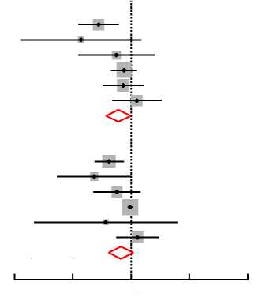
0,25
0,5
1,0
2,0
4,0
Автор | Год |  | ОР (95 % ДИ) | Вес, %
Самая высокая по сравнению с самой низкой
Gartside | 1995 |  | 0,68 (0,54‒0,86) | 20,62
Liao_женщины | 1998 |  | 0,55 (0,27‒1,13) | 3,80
Liao_мужчины | 1998 |  | 0,84 (0,53‒1,32) | 8,53
Ford | 1999 |  | 0,92 (0,79‒1,07) | 30,53
Khan | 2010 |  | 0,91 (0,71‒1,16) | 20,22
Joosten | 2013 |  | 1,07 (0,80‒1,43) | 16,32
Неоднородность | (I² = 39,6 %, P = 0,14) |  | 0,86 (0,74‒0,996) | 100,00
Пошаговое увеличение на 0,1 ммоль/л
Gartside | 1995 |  | 0,77 (0,65‒0,92) | 23,13
Liao_женщины | 1998 |  | 0,65 (0,41‒1,01) | 8,16
Liao_мужчины | 1998 |  | 0,85 (0,64‒1,12) | 15,18
Ford | 1999 |  | 0,99 (0,96‒1,01) | 34,03
Khan | 2010 |  | 0,74 (0,32‒1,73) | 2,69
Joosten | 2013 |  | 1,08 (0,84‒1,39) | 16,80
Неоднородность (I² = 61,9 %, P =0,02) |  |  | 0,89 (0,77‒1,03) | 100,00

Рис. 2. Скорректированные с учетом нескольких переменных величины ОР (95 % ДИ) развития ИБС при сравнении самой высокой и самой низкой концентрации Mg или при анализе пошагового увеличения концентрации Mg в крови на 0,1 ммоль/л, в проспективных когортных исследованиях Общая оценка получена при анализе модели со случайными эффектами. Точки обозначают скорректированные величины ОР. Площадь затененного квадрата пропорциональна весу каждого исследования. Горизонтальными линиями отмечены 95 % ДИ. Ромбовидные метки обозначают величины совокупного ОР. Сокращения: ИБС ― ишемическая болезнь сердца; ДИ ― доверительный интервал; ОР ― относительный риск

P = 0,24), равно как и значимой систематической ошибки, связанной с предвзятостью публикаций (критерий Эггера: P = 0,94; критерий Бегга: P = 0,46).
По итогам анализа имеющихся данных из 3 когорт, наблюдалась незначимая линейная зависимость (ОР 0,90; 95 % ДИ от 0,81 до 1,002; тенденция Р = 0,054 при пошаговом увеличении концентрации Mg в крови на 0,1 ммоль/л). Однако определялась высокая степень неоднородности исследований (I² = 76,4 %, P = 0,01). Признаков систематической ошибки, связанной с предвзятостью публикаций, выявлено не было (критерий Эггера: P = 0,26; критерий Бегга: P = 0,31).
Воронкообразные диаграммы не указывали на наличие систематической ошибки, связанной с предвзятостью публикаций, ни в одной из совокупностей в настоящем метаанализе (см. приложение 1: рисунок S1 в сопроводительных материалах).

Анализ чувствительности
При замещении модели со случайными эффектами моделью с фиксированными эффектами результаты, в целом, сохранились, за исключением того, что линейная зависимость между концентрацией Mg в крови и частотой развития СД 2 типа приобрела статистическую значимость
Автор | Год |  | ОР (95 % ДИ) | Вес, %
Самая высокая по сравнению с самой низкой
0,5
1,0
2,0
Peacock-женщины | 1999 |  | 0,76 (0,58‒0,99) | 19,98
Peacock-мужчины | 1999 |  | 0,90 (0,68‒1,19) | 18,80
Khan | 2010 |  | 1,03 (0,75‒1,41) | 14,33
Joosten | 2013 |  | 0,94 (0,79‒1,12) | 46,88
Неоднородность (I² = 0,0 %, P = 0,48) |  |  | 0,91 (0,80‒1,02) | 100,00
Пошаговое увеличение на 0,1 ммоль/л
Peacock-женщины | 1999 |  | 0,95 (0,91‒1,00) | 45,10
Peacock-мужчины | 1999 |  | 0,97 (0,93‒1,02) | 45,36
Khan | 2010 |  | 1,05 (0,88–1,26) | 2,83
Joosten | 2013 |  | 0,94 (0,84‒1,06) | 6,71
Неоднородность (I² = 0,0 %, P = 0,69) |  |  | 0,96 (0,93–0,99) | 100,00

Рис. 3. Скорректированные с учетом нескольких переменных величины ОР (95 % ДИ) развития АГ, при сравнении самой высокой и самой низкой концентрации Mg или при анализе пошагового увеличения концентрации Mg в крови на 0,1 ммоль/л, в проспективных когортных исследованиях Общая оценка получена при анализе модели со случайными эффектами. Точки обозначают скорректированные величины ОР. Площадь затененного квадрата пропорциональна весу каждого исследования. Горизонтальными линиями отмечены 95 % ДИ. Ромбовидные метки обозначают величины совокупного ОР. Сокращения: ДИ ― доверительный интервал; ОР ― относительный риск

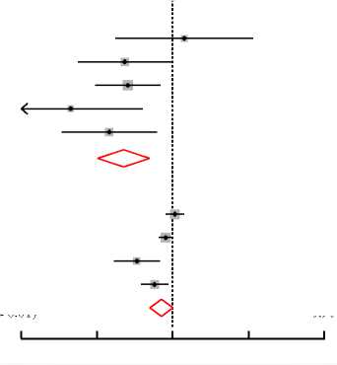
0,25
0,5
1,0
2,0
4,0
Автор | Год |  | ОР (95 % ДИ) | Вес, %
Самая высокая по сравнению с самой низкой
Kao_негроидная раса | 1999 |  | 1,11 (0,59–2,08) | 11,99
Kao_европеоидная раса | 1999 |  | 0,65 (0,42‒0,99) | 21,76
Everett | 2006 |  | 0,66 (0,49‒0,89) | 34,08
Guerrero-Romer | 2008 |  | 0,39 (0,20‒0,76) | 11,04
Kieboom | 2017 |  | 0,56 (0,36‒0,86) | 21,14
Неоднородность (I² = 27,3 %, P = 0,24) |  |  | 0,64 (0,50‒0,81) | 100,00
Пошаговое увеличение на 0,1 ммоль/л
Kao_негроидная раса | 1999 |  | 1,02 (0,94–1,11) | 29,40
Kao_европеоидная раса | 1999 |  | 0,94 (0,88‒1,00) | 31,83
Everett | 2006 |  | 0,72 (0,58‒0,89) | 14,78
Kieboom | 2017 |  | 0,85 (0,75–0,96) | 23,99
Неоднородность (I² = 76,4 %, P = 0,01) |  |  | 0,90 (0,81‒1,002) | 100,00

Рис. 4. Скорректированные с учетом нескольких переменных величины ОР (95 % ДИ) развития СД 2 типа, при сравнении самой высокой и самой низкой концентрации Mg или при анализе пошагового увеличения концентрации Mg в крови на 0,1 ммоль/л, в проспективных когортных исследованиях Общая оценка получена при анализе модели со случайными эффектами. Точки обозначают скорректированные величины ОР. Площадь затененного квадрата пропорциональна весу каждого исследования. Горизонтальными линиями отмечены 95 % ДИ. Ромбовидные метки обозначают величины совокупного ОР. Сокращения: ДИ ― доверительный интервал; ОР ― относительный риск; СД ― сахарный диабет

(0,94; 95 % ДИ от 0,90 до 0,98; P < 0,01) (см. приложение 1: таблица S3 в сопроводительных материалах).
В приложении 1: в таблице S4 (см. сопроводительные материалы) представлено влияние отдельных исследований на общую оценку изучаемых зависимостей при удалении каждого исследования из объединенного анализа. Категориальная зависимость между концентрацией Mg в крови (самой высокой по сравнению с самой низкой) и частотой развития ИБС ослаблялась в некоторой степени при удалении из анализа исследования Gartside и соавт. [23] (ОР 092; 95 % ДИ от 0,82 до 1,03; P = 0,16), Liao и соавт. [24] (когорта женщин: ОР 0,88; 95 % ДИ от 0,76 до 1,01; P = 0,07; когорта мужчин: ОР 0,86; 95 % ДИ от 0,73 до 1,02; P = 0.08), Ford и соавт. [25] (ОР 0,83; 95 % ДИ от 0,68 до 1,02; P = 0.08) или Khan и соавт. [26] (ОР 0,84; 95 % ДИ от 0,70 до 1,02; P = 0,08). Линейная зависимость между концентрацией Mg в крови и частотой развития ИБС усиливалась и становилась статистически значимой (ОР 0,84; 95 % ДИ от 0,71 до 0,99; P = 0,04) при удалении из анализа исследования Ford и соавт. [25].
Ни одно конкретное исследование существенно не изменяло категориальную зависимость между концентрацией Mg в крови (самой высокой по сравнению с самой низкой) и частотой развития АГ. Однако при удалении женской когорты исследования Peacock и соавт. [28] общая линейная зависимость между концентрацией Mg в крови и частотой развития АГ ослабевала и становилась статистически незначимой (ОР 0,97; 95 % ДИ от 0,93 до 1,01; P = 0,20).
Общая категориальная зависимость между концентрацией Mg в крови (самой высокой по сравнению с самой низкой) и частотой развития СД 2 типа сохранялась при поочередном удалении любого исследования из метаанализа, тогда как линейная зависимость между концентрацией Mg в крови и частотой развития СД 2 типа усиливалась и становилась статистически значимой при удалении из метаанализа исследования Kao и соавт. [11] (ОР 0,86; 95 % ДИ от 0,75 до 0,97; P = 0,02).
Кроме того, когда мы преобразовали ОШ в ОР в одном исследовании по АГ [28] и еще в одном по СД [11], полученные результаты фактически не изменились (данные не показаны).

Обсуждение
Результаты данного метаанализа проспективных когортных исследований указывают на наличие обратной зависимости между концентрацией Mg в крови и частотой ИБС, АГ и СД 2 типа. Настоящее исследование дополняет результаты предыдущих систематических обзоров по потреблению Mg с пищей и предоставляет дополнительные доказательства в поддержку потенциального благоприятного влияния Mg на ССЗ и СД.

Сопоставление с предыдущими обзорами
Хотя ни один из ранее проведенных метаанализов не был посвящен конкретно оценке частоты развития ИБС, в нескольких из них изучалась зависимость между концентрацией Mg в крови и риском ССЗ [13, 34]. В одном метаанализе проспективных исследований опубликованном в 2013 г., изучалась частота развития ССЗ и смертность и было установлено, что увеличение концентрации Mg в крови на каждые 0,2 ммоль/л ассоциировано со снижением риска ССЗ на 30 % и ишемической болезни сердца ― на 17 % [13]. По данным другого метаанализа, также опубликованного в 2013 г., совокупный ОР всех сердечно-сосудистых событий (включая новые случаи ССЗ и смертность) был на 23 % ниже при сравнении самой высокой и самой низкой концентрации Mg [34]. Кроме того, в недавно проведенном метаанализе была выявлена значимая, но неоднородная обратная зависимость между концентрацией Mg в сыворотке крови и частотой метаболического синдрома [40]. Еще в одном новом метаанализе изучалась связь между уровнем потребления Mg с продуктами питания (но не его концентрация в крови) и другими конечными точками ССЗ [41]. Напротив, мы сосредоточили внимание на изучении событий, указывающих на развитие ИБС, и полученные нами результаты дополняют имеющиеся литературные данные.
Насколько нам известно, это первый систематический обзор, объединивший исследования, в которых изучалась концентрация Mg в крови и частота развития АГ. Полученные нами результаты в целом согласуются с предыдущими обзорами и метаанализами интервенционных исследований применения Mg-содержащих добавок к пище [42-44]. Например, в одном метаанализе клинических исследований было выявлено, что прием Mg-содержащих добавок к пище приводит к снижению систолического артериального давления (САД) (на 3‒4 мм рт.ст.) и диастолического артериального давления (ДАД) (на 2‒3 мм рт.ст.) как у лиц с нормальным артериальным давлением, так и у пациентов с АГ [43]. Результаты другого метаанализа показали, что Mg-содержащие добавки к пище значимо снижают САД (на 18,7 мм рт.ст.) и ДАД (на 10,9 мм рт.ст.) у пациентов с АГ и САД > 155 мм рт.ст. [44].
В нескольких метаанализах изучалась зависимость между потреблением Mg с пищей и риском развития СД [9, 45-47]. Например, в обновленном метаанализе проспективных когортных исследований, опубликованном в 2015 г., установлена достоверная обратная зависимость между потреблением Mg и риском СД 2 типа, причем отмечался нелинейный дозозависимый ответ (p-значение для нелинейности = 0,003) [45]. Кроме того, самый свежий опубликованный систематический обзор и метаанализ рандомизированных клинических исследований показал, что прием Mg-содержащих добавок к пище вел к улучшению чувствительности к инсулину у лиц с высоким риском развития СД [48]. Аналогичным образом, результаты нашего метаанализа зависимости между концентрацией Mg в крови и риском развития СД 2 типа дополняют результаты предыдущих систематических обзоров, посвященных потреблению Mg с продуктами питания или приему Mg-содержащих добавок к пище.

Сильные стороны и ограничения
Проведенный нами метаанализ имеет ряд преимуществ. Во-первых, это первый современный метаанализ, в котором была изучена зависимость между концентрацией Mg в крови и частотой развития ИБС, АГ и СД 2 типа в совокупности в общей популяции. Во-вторых, этот метаанализ базируется на данных проспективных когортных исследований высокого и среднего качества с участием разных групп населения, что снижает вероятность того, что наши результаты подвержены существенной систематической ошибке в результате ограничений, присущих исходным исследованиям. В-третьих, совокупный объем выборки был относительно большим, а высокая длительность наблюдения позволила нам изучить долгосрочные зависимости. Учитывая, что в рандомизированные контролируемые исследования включаются относительно небольшие выборки с короткими периодами наблюдения, наше исследование существенно дополняет имеющиеся литературные данные. Наконец, наши выводы подкрепляются в целом совпадающими результатами анализов категориальной и линейной зависимости, а также надежными данными анализов чувствительности.
Необходимо также упомянуть некоторые ограничения. Хотя мы выявили достоверные зависимости, настоящий метаанализ основывался всего на 10 опубликованных когортных исследованиях. Ограниченное количество источников данных не только не позволило нам провести стратифицированный анализ или анализ в подгруппах, но и потенциально могло привести к переоценке или недооценке истинных зависимостей. Во-вторых, как и в других метаанализах наблюдательных исследований, ограничения, свойственные исходным исследованиям, могут внести систематическую ошибку в совокупные результаты, хотя в отобранных нами исходных исследованиях проводилась коррекция с учетом различных потенциальных искажающих факторов. Следует отметить, что такие факторы, как семейный анамнез хронических заболеваний и информация о приеме препаратов, влияющих на метаболизм Mg, редко упоминались в исследованиях, включенных в анализ. В-третьих, нельзя полностью исключить возможность ошибочной классификации как воздействия, так и изучаемых исходов. Однако в большинстве включенных в анализ исследований для оценки концентрации Mg использовались объективные биомаркеры, а для оценки исходов ― объективные данные (напр., записи в историях болезни и свидетельства о смерти). В-четвертых, хотя мы не обнаружили признаков систематической ошибки, связанной с предвзятостью публикаций, вероятность такой ошибки не может быть полностью исключена по причине наличия публикаций на других языках. И , наконец, принимая во внимание, что концентрация Mg в крови может быть не лучшим биомаркером, в будущих исследованиях определенно должна быть проведена оценка других биомаркеров (напр., содержание Mg в эритроцитах и концентрация ионизированного Mg), в зависимости от масштаба исследования и других соображений, таких как бюджет и этическая сторона вопроса.

Потенциальные механизмы
Mg является кофактором более чем в 350 важнейших метаболических реакциях. Особенно важен тот факт, что являясь компонентом Mg-аденозинтрифосфатного комплекса, Mg участвует во всех реакциях передачи фосфата [6, 7, 49]. Экспериментальные исследования показали, что Mg может: 1) регулировать тонус гладких мышц сосудов, изменяя входящий ток ионов кальция и внутриклеточные сигнальные пути [50, 51]; 2) регулировать эндотелиальную функцию, изменяя синтез и высвобождение сосудорасширяющих молекул простациклина и оксида азота [52, 53]. Эти сосудистые эффекты Mg формируют связь между его дефицитом и патогенезом ИБС и АГ. В исследованиях также установлено, что Mg подавляет формирование экспериментального артериального тромбоза, ингибируя агрегацию тромбоцитов [54], а дефицит Mg приводит к развитию воспаления в различных участках сердца [55] и ускорению атеросклеротического процесса [56], что связано с развитием ИБС. В недавно проведенных метаанализах и обзорах исследователи установили, что рацион с низким содержанием Mg и гипомагниемия коррелируют с неспецифическим воспалением и окислительным стрессом [57-59], которые, как известно, участвуют в патогенезе хронических заболеваний, таких как ИБС и СД 2 типа.
Помимо участия Mg в метаболизме глюкозы, включая гликолиз и цикл Кребса, исследования показали, что Mg незаменим при передаче сигналов инсулина, поскольку он активирует β-субъединицу тирозинкиназного домена инсулинового рецептора, что является ключевым этапом в трансмембранном сигнальном каскаде, инициируемом воздействием инсулина [6, 7, 60]. Исследования на животных показали, что дефицит Mg сопровождается снижением захвата глюкозы и ее утилизации в инсулиночувствительных тканях, что способствует инсулинорезистентности и развитию СД [25, 61]. Более того, в рандомизированных контролируемых исследованиях с участием лиц без СД наблюдалось улучшение чувствительности к инсулину наряду с повышением концентрации Mg в сыворотке крови на фоне приема Mg-содержащих добавок к пище [62-64].

Выводы
Данный метаанализ проспективных когортных исследований показал наличие обратной зависимости между концентрацией Mg в крови и частотой ИБС, АГ и СД 2 типа. Результаты этого метаанализа дополняют предыдущие обзоры, посвященные изучению связи между потреблением Mg с пищей и риском развития ССЗ и СД. Необходимы дальнейшие исследования, чтобы получить более надежные доказательства, выявить дозозависимый ответ и установить оптимальный диапазон концентраций Mg в крови, способствующий профилактике ИБС, АГ и СД 2 типа.

Приложение
Приложение 1: Таблица S1. Контрольный лист PRISMA. Таблица S2. Оценка качества исследований, включенных в метаанализ, по шкале оценки качества исследований Ньюкасл ― Оттава. Таблица S3. Скорректированная с учетом нескольких переменных зависимость между концентрацией магния в крови и частотой развития ИБС, АГ и СД 2 типа по результатам анализа модели с фиксированными эффектами: анализ чувствительности. Table S4. Влияние отдельных исследований на совокупную зависимость между концентрацией магния в крови и частотой развития ИБС, АГ и СД 2 типа по результатам анализа модели со случайными эффектами: анализ чувствительности. Рисунок S1. Воронкообразные диаграммы с псевдо-95 % ДИ для шести совокупностей в данном метаанализе.
(DOC 202 кб)

Сокращения
ИБС ― ишемическая болезнь сердца; ДИ ― доверительный интервал; ССЗ ― сердечно-сосудистые заболевания; ДАД ― диастолическое артериальное давление; ОР ― отношение рисков/относительный риск; Mg ― магний; ШНО ― шкала оценки качества исследований Ньюкасл ― Оттава; ОШ ― отношение шансов; PRISMA ― Руководство по предпочтительным компонентам для подготовки систематических обзоров и метаанализов; САД ― систолическое артериальное давление; СД ― сахарный диабет

Благодарности
Не применимо

Финансирование
Исследование проведено при поддержке гранта ведущей Шанхайской лаборатории детской гастроэнтерологии и питания (14DZ2272400, для ВК), Китай, и гранта Национального института здравоохранения, США (R01ES021735, для КХ).

Доступность данных и материалов
Все данные, полученные или проанализированные в ходе данного исследования, включены в эти опубликованные статьи 11, 23-32]. Дополнительных данных нет.

Вклад авторов
ВК: административная поддержка; КХ и ВК: концепция и дизайн исследования; ЦВ, ПС и ЦТ: поиск литературы, отбор исследований, извлечение данных; ПС: статистические анализы; ЦВ и ПС: подготовка таблиц и рисунков; ЦВ, ПС и КХ: черновой вариант статьи; ВК и КХ: общее руководство работой. Все авторы полностью согласились со всеми данными, полученными в исследовании, выполнили критическую ревизию статьи на предмет важного интеллектуального содержимого и утвердили окончательный вариант статьи. ВК и КХ несут основную ответственность за итоговый вариант статьи.

Этическое одобрение и согласие на участие в исследовании
Не применимо.

Согласие на публикацию
Не применимо.

Конфликт интересов
Авторы заявили об отсутствии конфликта интересов.

Примечание издателя
Издательство Springer Nature не принимает юрисдикционных претензий в отношении опубликованных схем и принадлежности к учреждениям.

Информация об авторах
¹Кафедра лечебного питания, клиника Синь Хуа, медицинский факультет Шанхайского университета Цзяо Тонг, № 1665, Конгцзян Роуд, Шанхай, Китай.
²Ведущая Шанхайская лаборатория детской гастроэнтерологии и питания, Шанхай, Китай.
³Шанхайский научно-исследовательский институт педиатрии, Шанхай, Китай.
⁴Кафедра эпидемиологии и биостатистики, факультет общественного здравоохранения Университета Индианы в Блумингтоне, 1025 Е. Седьмая улица, C042, Блумингтон, Индиана 47405, США.
⁵Кафедра детской хирургии, клиника Синь Хуа, медицинский факультет Шанхайского университета Цзяо Тонг, Шанхай, Китай.

Получено: 10 января 2017 г. Принято к публикации: 24 июля 2017 г.
Опубликовано онлайн: 19 сентября 2017 г.

Список литературы
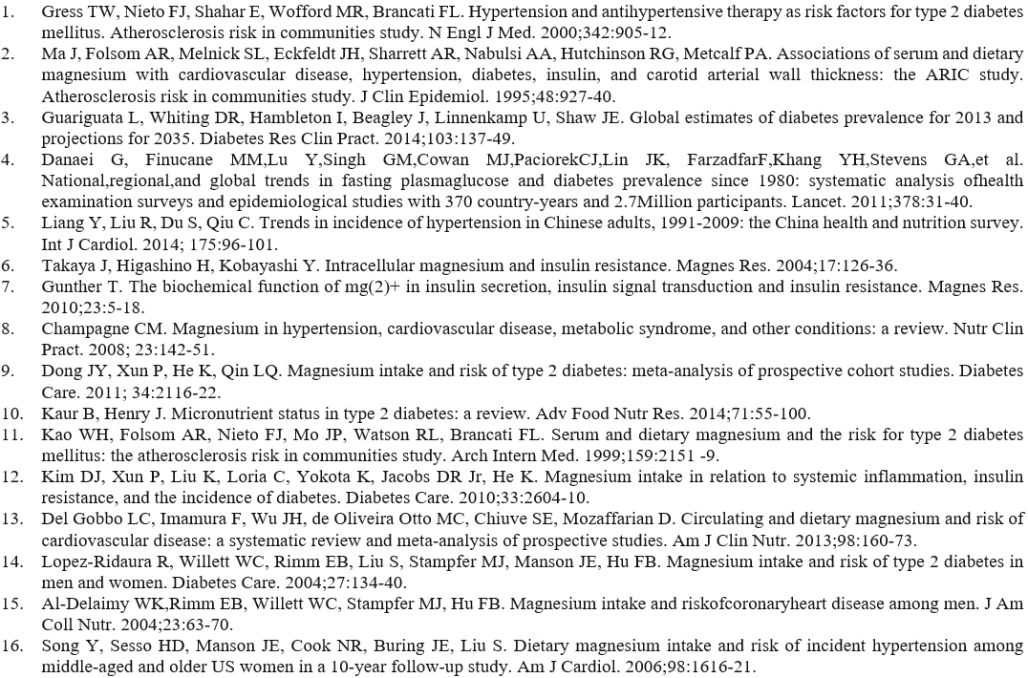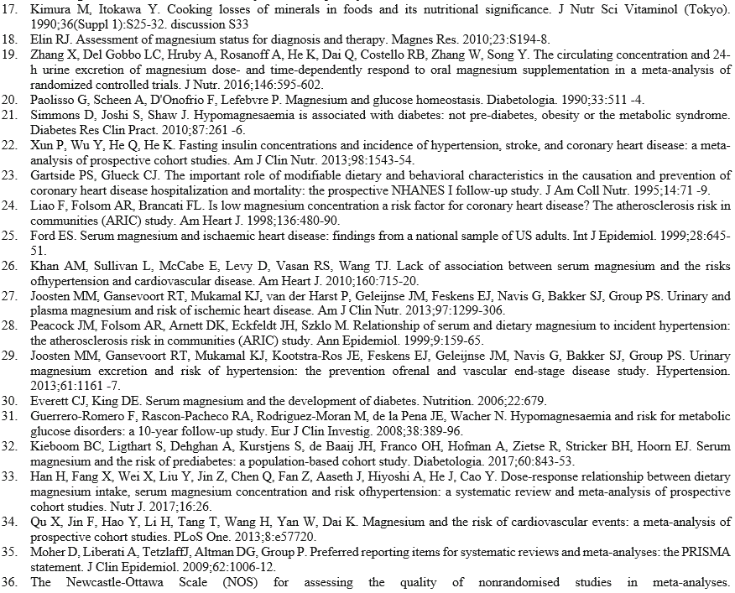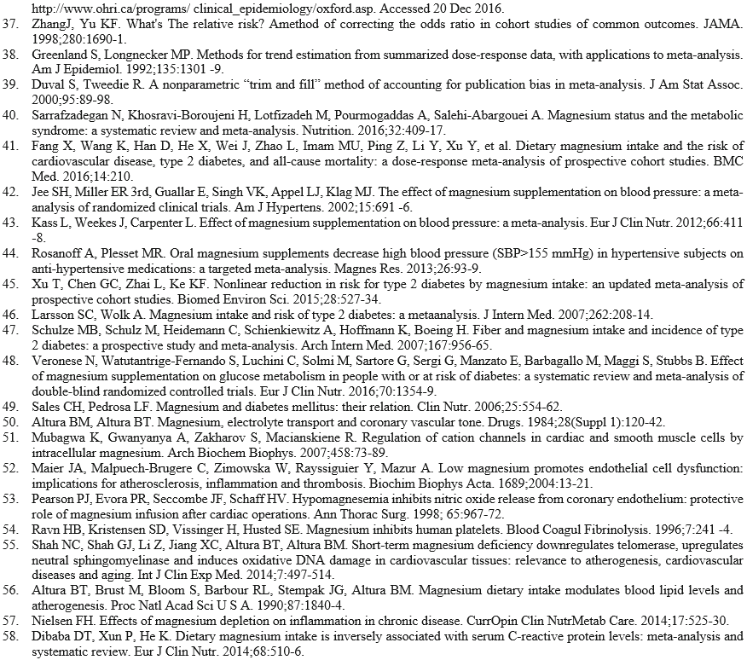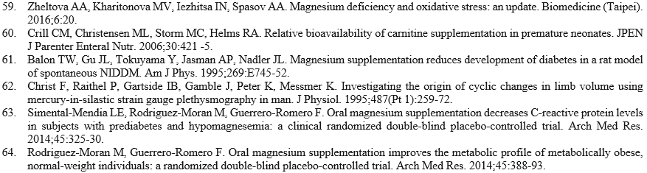

Направьте вашу следующую статью для публикации в журнале BioMed Central,
и мы окажем вам содействие на всех этапах:
- Мы предоставляем справочную информацию до подачи статьи
- Наш алгоритм выбора поможет найти наиболее подходящий журнал
- Мы предоставляем круглосуточную техническую поддержку
- Удобная подача онлайн
- Обстоятельные рецензии
- Включение в базу данных PubMed и все основные поисковые системы
- Максимальная заметность вашего исследования
Подайте статью через сайт www.biomedcentral.com/submit

*Адрес для переписки: caiw1978@163.com; kahe@indiana.edu Цзян Ву (Jiang Wu) и Пэнчэн Сюнь (Pengcheng Xun) оба являются первыми авторами данной публикации. †Внесли равный вклад ¹Кафедра лечебного питания, клиника Синь Хуа, медицинский факультет Шанхайского университета Цзяо Тонг, № 1665, Конгцзян Роуд, Шанхай, Китай ⁴Кафедра эпидемиологии и биостатистики, факультет общественного здравоохранения Университета Индианы в Блумингтоне, Седьмая улица, C042, Блумингтон, Индиана 47405, США Полная информация об авторах представлена в конце статьи

